Phác thảo giao diện trang chủ
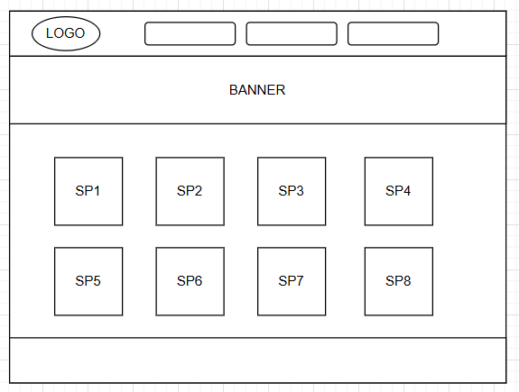

Phác thảo giao diện trang chi tiết sản phẩm
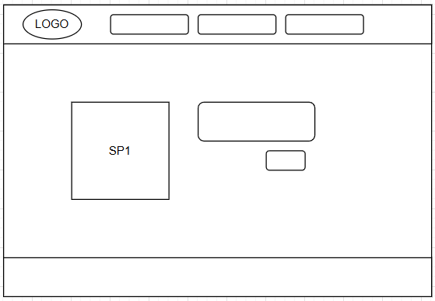

Phác thảo giao diện trang admin
